[붙임 1] 수요 조사 계획
2019년 국립국어원 국외 한국어 교육 지원 관련
수요 조사 계획

□ 조사 목적
ㅇ 현지 맞춤형 한국어 교육 지원을 강화하고, 국외 한국어교원의 전문성 향상을 도모하기 위한 현황 및 수요 파악
ㅇ 한국어 교육 수요 창달에 이바지할 수 있는 한국어 교육 지원 사업 수요 파악
- 한국어 전문가 파견 연수회 지원
- 국립국어원 개발 한국어 교육자료 지원

□ 조사 내용
(1) 현지 한국어교원 연수회 강사 파견 (서식 1)
- 주요 내용: 현지에서 계획하고 있는 한국어교원 연수회 등에 국내 한국어 전문가를 파견하여 한국어 및 한국 문화 관련 강의, 현지 한국어 교육 관계자 간담회 등 실시
* 국어원 내부 전문가(1인), 한국어 교육 현장 전문가(1인) 등 2명 내외 파견
- 파견 기간/지역: 2019년 3월～10월/8～10개 지역
* 본 수요조사 결과를 바탕으로 파견 수요 및 필요성, 사업 효과성 등을 최대한 고려하여 선정(전년도 미파견지 우선 고려, 항공료 혹은 숙식 제공 기관은 파견지 선정 평가 시 가점 예정)
- 추진 절차
수요 조사 계획 수립 | ▶ | 수요 조사 제출 | ▶ | 파견 지역 선정․통보 | ▶ | 세부 계획 수립 | ▶ | 연수회 개최· 전문가 파견
국립국어원 |  | 재외공관 |  | 국립국어원 |  | 국립국어원․재외공관 |  | 국립국어원․재외공관

* 현지 한국어 교원 연수회 강사 파견 수요 조사는 연 2회 실시함
* 본 수요 조사(1차 수요 조사) 결과를 바탕으로 파견지 선정을 완료한 후, 추가 수요에 대한 2차 수요 조사 실시 (’19년 6～7월 예정)
(2) 국립국어원 개발 한국어 교재 보급 (서식 2)
- 주요 내용: 재외공관에서 한국 문화 및 한국어 보급을 위해 활용할 수 있는 양질의 한국어 교육자료 보급
* 보급 교육자료 용도: 학습자 교육 지원, 교원용 참고 자료, 자료실 비치·대여 등
- 추진 절차
수요 조사 계획 수립 | ▶ | 수요 조사 제출 | ▶ | 수요 조사  수합 | ▶ | 교재 배포 및 수령 | ▶ | 교재 활용 결과 제출
국립국어원 |  | 재외공관 |  | 국립국어원 |  | 국립국어원․재외공관 |  | 재외공관

* 교재 배포는 국어원과 공관에서 동시 수행함. 국어원에서 파우치를 통해 공관에 교재를 일괄 발송 후 공관에서 각 신청 기관에 배포함.
- 추진 일정: 수요조사(‘19년 1~2월), 교재 배포(’19년 3~4월)
* 교재 배포 시 전년도(2018년)에 제출한 교재 사용 현황 및 당해 연도의 교재 사용 예상 기관 자료 참고 예정
* 2019년도에 배포한 교재의 사용 현황은 별도로 조사할 계획이며(’19년 8～9월 예정), 사용 현황을 성실하게 제출한 기관은 차년도 교재 보급에서 우선순위를 부여함

[붙임 2] 국립국어원 개발 한국어 교재 안내 자료
국립국어원 개발 한국어 교재 안내 자료

1. 전 세계 유아를 위한 신나는 한국어(Fun Korean) 1, 2단계 (총 10권)
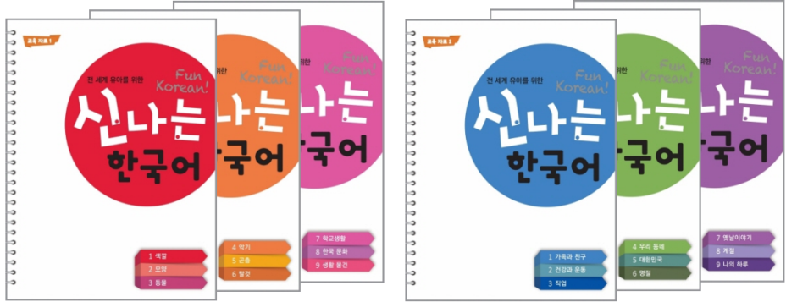
전 세계 유아를 위한 신나는 한국어(Fun Korean) 1, 2단계

▶ 누리과정에 근거하여 재외동포 미취학 유아(만 3~6세)를 대상으로 개발한 한국어 교육자료
▶ 자유롭게 선택하여 유연하게 활용할 수 있는 모듈형 활동지로서 유아의 언어와 인지 발달에 필요한 18개의 주제를 두 단계의 난이도로 구성
▶ 유아용 활동지(총 18개 주제, 각 권당 3개 주제 수록), 한글 놀이(한글 연습, 한글 활동), 큰 그림책(총 25개의 주제별 그림 자료와 학습 보조 자료), 교사용 지도서(1단계, 2단계), 음원 자료(동요, 옛날이야기)로 구성
※ 실제 출판('19년 2월 예정)될 교재의 표지 디자인이 달라질 예정임.

2. 다문화 유아를 위한 한국어·한국문화 배우기 유아용 꼬마사전&그림책 세트
1단계·2단계·3단계(다문화 유아 교재)
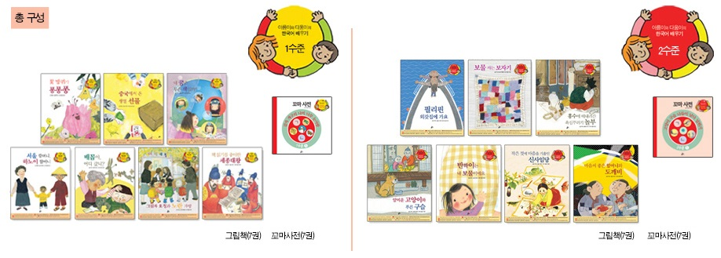 | 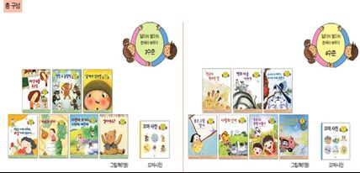
다문화 유아를 위한 한국어·한국문화 배우기 유아용 꼬마사전&그림책 세트 1단계·2단계·3단계

▶ 다문화 유아용 학습지 세트 구성 중 인기가 많은 꼬마사전과 그림책 세트만을 묶은 특별 보급 구성
▶ 1단계(1수준, 2수준/ 만1~2세 유아 대상), 2단계(3수준, 4수준/ 만 3~4세 유아 대상), 3단계(5수준/ 만 5~6세)의 난이도로 구성

3. 초등학생을 위한 표준 한국어(의사소통 한국어) 저학년(1~2학년용) 및 고학년(3~6학년용) 1~4단계 (저학년/고학년 각 4권)
4. 초등학생을 위한 표준 한국어(학습도구 한국어) 1․2/3․4/5․6학년용 (총 3권)
5. 중·고등학생을 위한 표준 한국어(의사소통 한국어) 1~4단계 (총 4권)
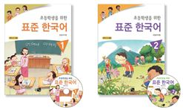 | 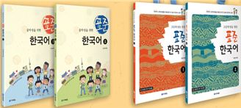
초등학생을 위한 표준 한국어 | 중·고등학생을 위한 표준 한국어
6. 중·고등학생을 위한 표준 한국어(학습도구 한국어) 1·2 (총 2권)
▶ 국가에서 고시한 ‘한국어(KSL) 교육과정(2017개정)’에 따라 개발된 다문화가정 학생을 위한 교재
▶ 초·중·고등학교의 한국어 특별학급, 예비학교, 대안학교 등에서 기본 교재로 사용
▶ 의사소통 한국어는 일상생활과 학교생활에서의 의사소통 능력 향상을 위한 내용으로 구성
▶ 학습도구 한국어는 교과 적응을 돕고, 학습에 필요한 한국어 능력 신장을 위한 내용으로 구성

※ '17년 한국어 교육과정 개정 고시(교육부 제2017-131호)에 따라 표준한국어 개정 교재가 개발·출판 ('19년 2월 예정)됨에 따라 기존 교재와 내용 구성 및 표지 디자인이 달라질 예정임.

7. 다문화가정과 함께하는 즐거운 한국어, 정확한 한국어 초급1, 2/중급1, 2 (총 8권)
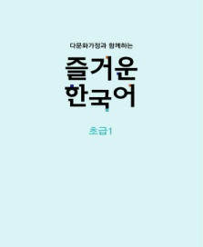 | 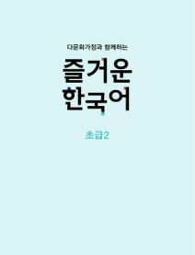 | 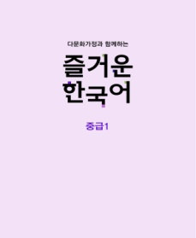 | 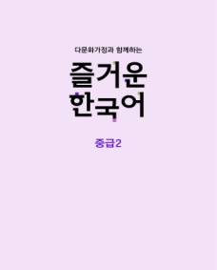
즐거운 한국어 초급 1 | 즐거운 한국어 초급 2 | 즐거운 한국어 중급 1 | 즐거운 한국어 중급 2

<즐거운 한국어 초급1, 2/중급1, 2>
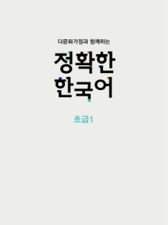 | 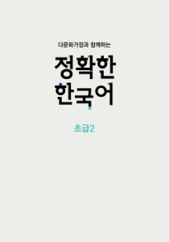 | 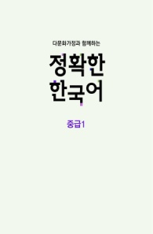 | 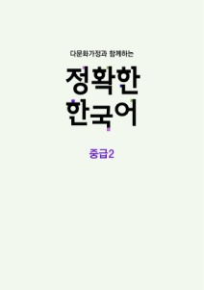
정확한 한국어 초급 1 | 정확한 한국어 초급 2 | 정확한 한국어 중급 1 | 정확한 한국어 중급 2

<정확한 한국어 초급1, 2/중급1, 2>
▶ 결혼이민자를 대상으로 하였던 기존 교재(결혼이민자와 함께하는 한국어)의 학습자를 다문화가정
구성원으로 확대하여 새롭게 개발한 교재
▶ 구어 능력의 향상과 유창성 증진의 목적으로 개발된 말하기 활동 중심의 ‘즐거운 한국어’와 문어 능력의
향상과 정확성 증진의 목적으로 개발된 읽기, 쓰기, 문법 활동 중심의 ‘정확한 한국어’로 구성
※ 실제 출판('19년 1월 말 예정)될 교재의 표지 디자인이 달라질 예정임.

8. 이주 노동자를 위한 아자아자 한국어 1, 2
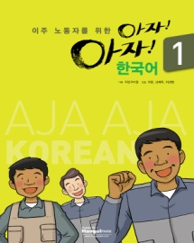 | 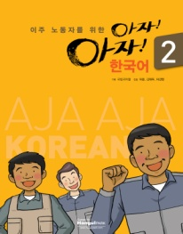
아자아자 한국어1 | 아자아자 한국어2

▶ 이주 노동자의 생활과 관련된 실제적인 주제로 구성
▶ 기초적인 일상생활이 가능하도록 직장 생활과 일상생활을 적절하게 반영하여 개발

9. 초급 한국어 말하기/듣기/쓰기/읽기 (스페인어, 러시아어) * 기능별 분권 형태
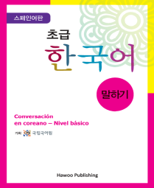 | 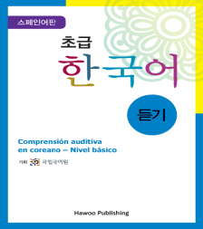 | 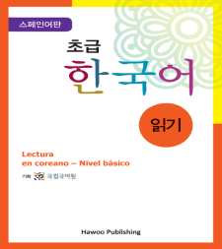 | 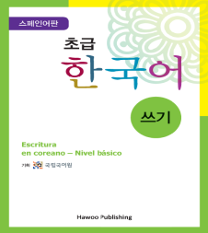
초급 한국어 말하기 | 초급 한국어 듣기 | 초급 한국어 읽기 | 초급 한국어 쓰기

▶ 여러 한국어 교육 환경에서 사용이 가능한 범용 교재로 ‘말하기, 듣기, 읽기, 쓰기’의 언어기술별로 개발
▶ 각 교재마다 20과로 구성되었고, 각 영역들이 ‘주제’나 ‘장면’을 공유하여 연관 관계를 가짐
▶ 기능별 분권 교재임(예. 초급한국어(러시아어) 말하기·듣기·읽기·쓰기 모두 신청 시 총 4권임)

10. 중급 한국어 1․2
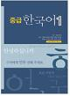 | 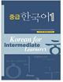 | 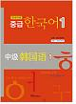 | 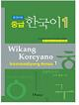 | 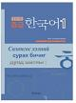 | 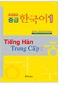
한국어 | 영어 | 중국어 | 필리핀어 | 몽골어 | 베트남어

<중급 한국어1>
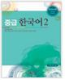 | 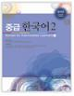 | 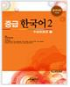 | 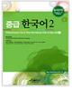 | 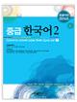 | 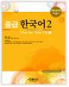
한국어 | 영어 | 중국어 | 필리핀어 | 몽골어 | 베트남어

<중급 한국어2>
▶ ‘말하기, 듣기, 읽기, 쓰기’를 통합하여 개발한 교재로 학습자의 의사소통 능력을 중급 수준으로 향상시키고 한국 문화에 대한 이해를 넓히는 것을 목표로 하며, 각 교재마다 20과로 구성됨
▶ 신청 가능 언어: 한국어, 영어, 중국어, 베트남어, 몽골어, 필리핀어

서식 1 |  | 한국어 전문가 국외 파견 교육 신청서
1. 신청 기관 정보
구 분 | 내 용
기관 명 | (예) ㅇㅇㅇ한국문화원, ㅇㅇㅇ한국교육원 등
기관 주소
기관장 | 성명:  전화번호(Tel):  전자우편(E-mail):
실무 담당자 | 성명:  직책:  전화번호(Tel):  전자우편(E-mail):
기관  연혁 | 한국어 교육 연혁  -  -
기관  예산  현황 | 한국어 교육 관련 예산(자체/국비) 현황  총 예산 원  ㅇ 세부 내역  -  -

2. 한국어 교육 지원 관련 의견 조사
ㅇ 선호하는 교육자료 형태
온라인 동영상 강의( ), CD 및 DVD( ), 종이 교재( ), 모바일 앱( )
기타 ( )

* 배포 시 선호하는 교육자료 형태를 순서대로 기입
(예) 온라인 동영상 강의( 1 ), CD 및 DVD( 3 ), 종이 교재( 4 ), 모바일 앱( 2 )
ㅇ 현지 한국어 교육 발전을 위해 국어원에 바라는 점

* 국어원에 바라는 점을 자유롭게 기술
(예) 현지 교원 네트워크(연계망) 구축 시 강의 지원, 교육자료 개발 지원, 교원 자격 향상을 위한 자격증 및 교원 연수 지원 등
1. 연수회 개최 계획
ㅇ 일시(예정): (예) 2019.5.10.(금) 9시-18시 / 2019.10.14.(월)～16.(수) 9시-18시
* 연수회 개최 시기는 2019년 3월 초～10월 말로 제한함.
ㅇ 장소(예정): (예) 문화원 3층 강의실 / ㅇㅇㅇ대학교
ㅇ 참여 예상자: 한국어교원 약 ㅇㅇ명 (한국인 약 ㅇㅇ명, 현지인 약 ㅇㅇ명)
참여 대상자 한국어 교육 경력 정보
신입(1년 미만) | 명 | 경력(1년~3년) | 명 | 경력(3년 이상) | 명
ㅇ 연수회 운영 예산: 총 예산 원(자체: 원/국비: 원)
ㅇ 연수회 희망 운영 방식 * 희망하는 운영 방식에 √ 표시
유 형 | 내 용
□ 강의식 | 파견 강사가 다수의 수강생을 대상으로 강의하는 방식
□ 토론식 | 특정 주제를 미리 선택하여 참가자와 사전 공유, 파견 강사의 진행 아래 실제 현장의 경험을 참가자가 발표·토론하는 방식으로 진행
□ 기타 | ( )  *희망하는 연수 유형 및 방식을 기술
ㅇ 신청 기관 지원 가능 사항 * 지원 가능 사항에 √ 표시, 복수 선택 가능
□ 파견자 항공료 지급 | □ 파견자 숙식 제공
□ 파견자 현지 이동 수단 제공 | □ 연수회 자료 인쇄 지원
□ 기타 연수회 운영에 필요한 제반 사항 지원( )

* 위 사항 지원 가능 시 파견지 선정에 가산점 부여 예정

2. 연수회 강의 요청
* 연수회 강의는 기본 선택 강의 1강, 신청 기관 요청 강의 1강을 원칙으로 하되, 기관과 협의하여 결정
ㅇ 기본 선택 강의 * 요청 과목에 √ 표시, 복수 선택 가능
□ 한국어 어문규범(표준어 규정, 한글 맞춤법,  외래어 표기법, 국어의 로마자 표기법) | □ 국립국어원 개발 한국어 교육자료 활용법(종합)
□ 한국어교원이 꼭 알아야 할 한글 맞춤법 | □ 국립국어원 개발 한국어 교재 소개 및 활용법  (대상별 맞춤형 교재 활용법)
□ 국제 통용 한국어 표준 교육과정의 이해와 활용 | □ 국립국어원 개발 온라인 교육자료 및 사전 활용법  (온라인 한국어교수학습샘터, 한국어 기초사전,  한국어-외국어 학습사전, 한국어 학습자 말뭉치 나눔터)
ㅇ 신청 기관 요청 강의 * 현지 요구에 따라 자유롭게 작성
((예) 교안 작성법, 문법 교수법, 소규모 교실 운영 방안 등 )
3. 강사 파견 시 추가 요청 사항
((예) 한국어 교육자료 지원, 교사 연수회 교재 인쇄 지원 등 )
4. 한국어 교육 기관 통계 * 파견지 선정 시 현지 한국어 교육 현황 자료 참고 예정
연도 | 학급 수(개) | 교원 수(명) | 학생 수(명) | 자체 연수회 개최 여부(회)
2016
2017
2018
※ 교육장소 제공, 참가자 모집 및 현지 홍보 등 연수회 운영과 관련한 전반적인 업무는 현지 기관이 담당합니다.
※ 전년도 파견되지 않은 지역을 우선으로 선정할 예정입니다.

 | 서식 2 |  | 한국어 교육자료 보급 신청서

1. 신청 기관 정보
구 분 | 내 용
기관 명
기관 주소
기관장 | 성명:  전화번호(Tel):  전자우편(E-mail):
실무 담당자 | 성명:  직책:  전화번호(Tel):  전자우편(E-mail):
기관  예산  현황 | 한국어 교육 관련 예산(자체/국비) 현황  총 예산 원  ㅇ 세부 내역  -  -

2. 교재 신청 목록
요청 교재 명 | 수량(부) | 용도 | 교재 사용 예상 기관/수
(예시) 중급한국어1  (한국어) | (예시)  10권 | (예시) 한국어 중급 강좌 교재 | (예시) 한국교육원/1개소
(예시)초급한국어(러시아어)  말하기, 듣기, 읽기, 쓰기 | (예시)  각 5권 | (예시) 한국어 초급 강좌 교재 | (예시) 한글학교/1개소
합 계 | ㅇㅇ권 | - | 총 ㅇㅇ개소

* 각 지역 관할 기관 교재 요청 총 수량은 100권을 넘지 않도록 해주시기 바랍니다.
* 예산 제약으로 인해 신청 수량 모두 보급되지 않을 수 있습니다. 전년도 교재 사용 현황과 당해 연도 교재 사용 예산 기관 자료를 참고하여 배분 및 보급할 예정입니다.
* 차후 실시할 교재 사용 현황 조사(’19년 8~9월 실시 예정)에 성실히 임해 주시기 바랍니다. 당해 연도 교재 사용 현황은 차년도 교재 보급에 참고할 예정입니다.
* 실무 담당자 연락처를 반드시 기재하여 주시기 바랍니다.
※ 배포 가능한 국립국어원 개발 한국어 교재
구분 |  | 교재명
재외동포  교재 | 유아 | - 전 세계 유아를 위한 신나는 한국어(Fun Korean) 1단계 학생용 세트(유아용 활동지 3권(1단계), 한글 놀이(공통))  - 전 세계 유아를 위한 신나는 한국어(Fun Korean) 2단계 학생용 세트(유아용 활동지 3권(2단계), 한글 놀이(공통))  - 전 세계 유아를 위한 신나는 한국어(Fun Korean) 교사용 세트(교사용 지도서 2권(1,2단계), 큰 그림책)
다문화 가족 교재 | 유아 | - 다문화 유아를 위한 (한국어·한국문화 배우기) 유아용 꼬마사전&그림책 세트 1단계  - 다문화 유아를 위한 (한국어·한국문화 배우기) 유아용 꼬마사전&그림책 세트 2단계  - 다문화 유아를 위한 (한국어·한국문화 배우기) 유아용 꼬마사전&그림책 세트 3단계
 | 청소년 | -초등학생을 위한 표준 한국어(의사소통 한국어) 저학년(1~2학년용) 1~4단계(총4권)  -초등학생을 위한 표준 한국어(의사소통 한국어) 고학년(3~6학년용) 1~4단계(총4권)  - 초등학생을 위한 표준 한국어(학습도구 한국어) 1·2/3·4/5·6학년용 교재(총3권)  * 교사용 지도서는 한국어교수학습샘터(https://kcenter.korean.go.kr/)에 탑재(예정)
- 중·고등학생을 위한 표준 한국어(의사소통 한국어) 1~4단계(총 4권)
- 중·고등학생을 위한 표준 한국어(학습도구 한국어) 1·2 교재(총 2권)
* 교사용 지도서는 한국어교수학습샘터(https://kcenter.korean.go.kr/)에 탑재(예정)
 | 성인 | - 다문화가정과 함께하는 즐거운 한국어 초급1,2/중급1,2(총 4권)  - 다문화가정과 함께하는 정확한 한국어 초급1,2/중급1,2(총 4권)  * 교사용 지도서는 한국어교수학습샘터(https://kcenter.korean.go.kr/)에 탑재(예정)
 |  | - 이주노동자를 위한 아자아자 한국어 1, 2(한국어)
범용 교재 |  | - 초급 한국어 말하기/듣기/읽기/쓰기 (스페인어, 러시아어)  - 중급 한국어1 (한국어, 중국어, 베트남어, 몽골어, 필리핀어, 영어)  - 중급 한국어2 (한국어, 중국어, 베트남어, 몽골어, 필리핀어, 영어)

